Plans de gestion des sites LIFE Elia

UG:UL204 - Circuit: 380.1,380.2: pylône 24 au 25
Nom complet de l'UG: BRUME/GRAMME 380KV LI

Action LIFE: Verger : 2 polygone(s) (0.16 ha)
Autres actions LIFE sous cette/ces portée(s): Fauche; Tourbière; Landes; Lisière; Lisière restaurée; Mare

Commune(s): Ferrieres

Triage(s) DNF concerné(s): Ferrieres (BOURGEOIS Marc - GSM: 0478/78.11.58)

Cantonnement(s) DNF concerné(s):AYWAILLE (04/247 99 90)
Info actualisées sur Le portail environnement de Wallonie

Gestionnaire (+ Propriétaire):
ID | Gestionnaire | Propriétaires
PC_206 | Chasseurs. Garde chasse Mr Viatour O495/163497 | Societe/Bru Chevron
PC_194 | Elia | Berwart, Jacques Leon & Dejardin, Mireille Lambertine
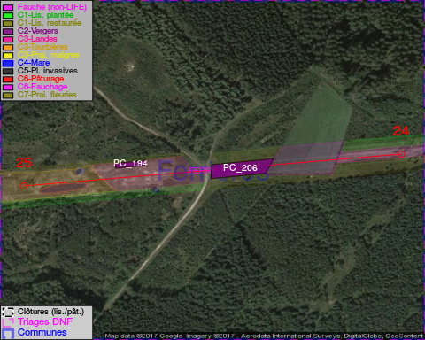

GESTION:

Objectif à long terme :

Arbres développés couvrant le sol (à dégager ou retailler très occasionnellement).

Tous les aménagements ont eu lieu entre April 2014 et April 2015.

Détail par portée
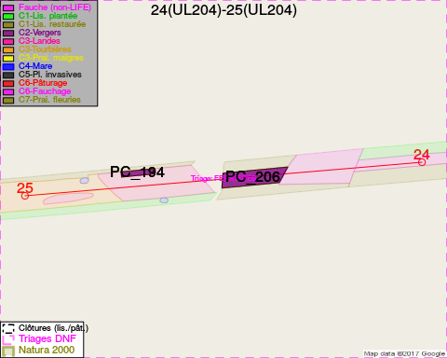
Adresse propriétaire:
- [PC_206] Societe/Bru Chevron: Bru 2 Stoumont
- [PC_194] Berwart, Jacques Leon & Dejardin, Mireille Lambertine: Avenue De Cologne 13 Liege

Document réalisé le 07/02/2017

